语音红包需求说明书

文档版本号： | 1.0.0 | 文档编号： | V22018914
文档密级： | 仅限项目组 | 归属部门/项目： | 纽扣互动
产品名： | 粤讲越发 | 子系统名： | 小程序部分
编写人： | 陈俊豪 | 编写日期： | 2018/09/14

修订记录：
版本号 | 修订人 | 修订日期 | 修订描述
1.0.0 | 陈俊豪 | 2018/9/26 | 发红包最小金额修改：金额除于个数平均金额大于0.1元

目录

一、 简介 5
1、 目的 5
2、 范围 5
二、 需求分析 5
1、 用户角色 5
2、 用户场景（节日、娱乐） 5
3、 用户分析 5
三、产品概述 5
1、 目标 6
2、 整体架构 6
3、 整体流程图 7
4、 功能摘要 7
四、 功能范围 9
1. 发红包 9
2. 领取红包 10
3. 提现功能 11
4. 转发功能 12
5. 个人中心 13
6. 后台 14
7. FAQ 15
8. 敏感词屏蔽 15
9. 退款 16
10. 模板消息 16
五、 其它产品需求 18
1.二维码可控 18
2.监控需求 18
3.页面加载速度要求 19
六、 风险分析 19

一、简介

目的
用户语音红包开发，该需求文档并不为最终文档。在开发遇到细节问题时，先以本文本为准，不可完成功能以共同沟通结果为准。

范围
本文档范围包括：小程序开发使用，其中包括，粤语，英语，普通话。

需求分析

用户角色
用户角色 | 用户描述
发红包者 | 出于娱乐意愿，发不红包，愿意付费用户
收红包者 | 参与娱乐，参与裂变者，以现金做驱动，或以炫耀作驱动

用户场景（节日、娱乐）
节日场景
节日中互相问候，以节日祝福为主，以节日祝福为主，广东人会优先考虑发送粤语红包作为玩点，其他在广东生活，或者对广东话感兴趣的人士也会参与进来。（英语与普通话同理）

娱乐场景
以有趣的语音模板作为玩点，发送广东话绕口令，表白词，歌词，经典TVB对白等口令。

用户分析
发红包用户：（1）娱乐需求（2）有语言偏好
收红包用户：（1）参与者（2）用于炫耀自己的语言(3)邀请其他人一起分钱
三、产品概述

目标
以粤语，英语，普通话等语言作为亮点传播，配合广东内资源，快速变现。

整体架构
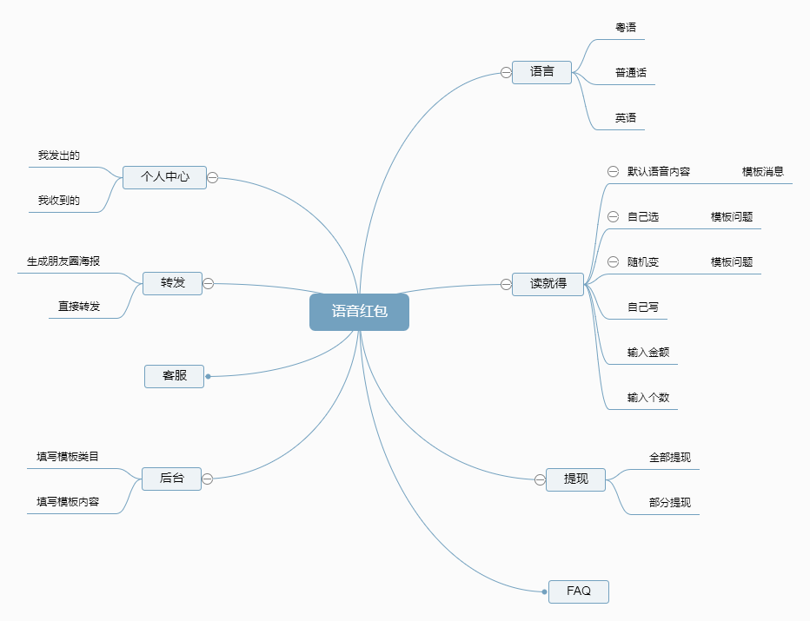

整体流程图
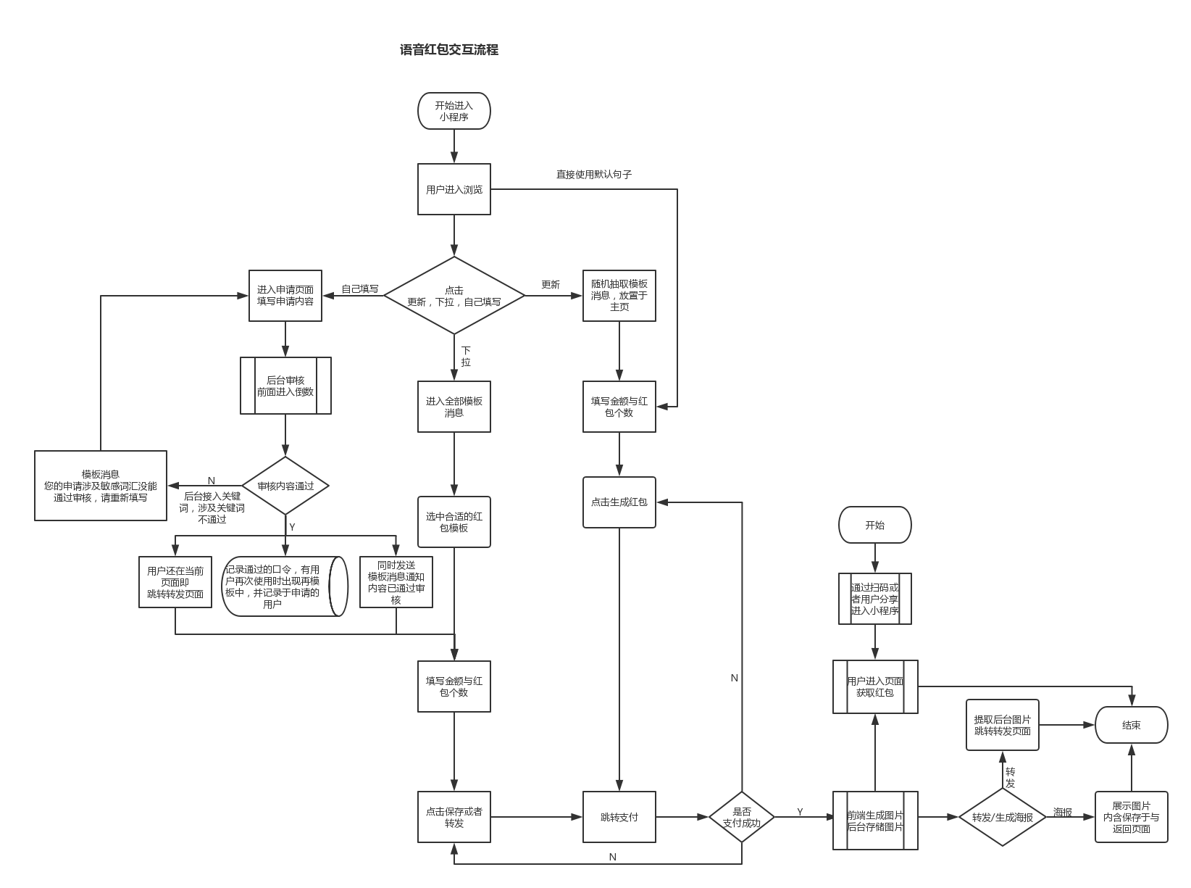

功能摘要
功能模块 | 主要功能点 | 功能描述 | 优先级
发布红包 | 模板消息 | 默认1条模板消息，点击模板消息或下拉键可进入挑选 | 高
发布红包 | 随机挑选 | 点击随机挑选，随机改变模板消息 | 高
发布红包 | 申请 | 申请自定义，自定义需要经过关键词屏蔽系统，发现敏感词汇申请不成功。申请成功后，可直接填写红包金额与个数转发。 | 高
发布红包 | 输入金额 | 输入金额与个数平均后不能少于1元（收取金额的2%为服务费用） | 高
发布红包 | 输入个数 | 输入数字至少为1，不接受小数 | 高
发布红包 | 生成固定图片 | 成功发布后生成固定图片，存于后台（一个问题一张海报） | 高
回答 | 录音功能 | 长按录下语音，通过语音识别是否与文字匹配 | 高
回答 | 记录功能 | 成功解答的语音进行记录，对所有参与用户可见 | 高
提现功能 | 部分提现 | 可提现低于金额的所有资金 | 高
提现功能 | 全部提现 | 点击后全部提现 | 高
转发 | 直接转发 | 点击后直接转发到跳转到微信好友页进行转发 | 高
转发 | 生成海报 | 该海报在点击生成海报后自动生成，保存于后台，等用户提取 | 高
个人中心 | 发出的 | 记录所有发布出去的红包，个数，总金额，每个红包金额 | 高
个人中心 | 收到的 | 记录所有收到的红包，个数，总金额，每个红包金额 | 高
后台 | 设置模板问题 | 对模板的类别与模板消息的内容进行修改 | 中
后台 | 设定模板优先级别 | 由于节点不同，需要定时对模板消息进行优先级调整 | 低
后台 | 查看举报 | 查看被举报的红包内容 | 高
后台 | 冻结红包 | 红包冻结后，用户所有渠道不可转发，二维码失效，扫码只能进入首页 | 高
FAQ | 常见问题 | 常见问题总结 | 中
FAQ | 客服 | 接连微信客服 | 高
敏感词屏蔽 | 后端审核 | 对自定义内容进行审核，含有敏感词次内容不允许发布 | 高
过期 | 超时退款 | 未被领取的红包24小时候自动返回，返回位置：微信余额 | 高
过期 | 不可回复 | 红包被领光或时间超过24小时，红包不可再被领取 | 高
模板消息 | 申请成功 | 自定义内容申请成功后发送，点击即计入发送页面 | 高
模板消息 | 提现成功 | 用户将资金从平台提取到余额时发送提现成功 | 高
模板消息 | 完成通知 | 红包被领取完发送红包完成通知 | 高
模板消息 | 退款通知 | 用户剩余未领红包，退款到余额通知用户 | 高
语言 | 粤语 | 粤语接口，可识别粤语语音 | 高
语言 | 英语 | 英语接口，可识别英语语音 | 高
语言 | 普通话 | 普通话接口，可识别普通话语音 | 高

功能范围

发红包
发红包内含有：挑选模板，随机模板，申请自定义红包（文字输入，敏感检测，链接后台），输入金额，输入个数，生成海报。

1.1功能说明
挑选模板：点击模板可进入所有模板，模板由分类与详细内容组成，挑选模板后即跳转到发发送界面，用户自主填写金额与红包个数，付款后生成海报存于数据库。
随机模板：点击后自动改变预设的模板内容，选好后直接填写金额与红包个数，点击生成红包后显示付款。
申请自定义：文字输入文字，点击申请后进入后台敏感词审核，无敏感词后进入人工审核。(人工审核为最终审核结果，一般情况后台自动勾选同意发布，可人工选择冻结问题)
输入金额：输入金额，付款时多付2%作为服务费用。
输入个数：个数不能为1，金额除于个数小于1元设置不成功，提醒设置。
生成海报：付款成功后，生成海报存于后台，等待用户转发或保存后提取。

1.2用例说明
用例名称 | 利用默认消息发红包
用例描述 | 用户通过默认的模板消息发送红包
执行者 | 发红包用户
前置条件 | - 进入小程序  - 填写金额  - 填写个数（金额除于个数平均金额大于1元）
后置条件 | - 点击生成红包（完成付款）  - 生成海报（以1个问题1张海报的形式为存储依据）
主过程描述 | 用户通过默认消息直接发送语音红包
业务规则 | - 付款后生成海报  - 金额除于个数平均金额大于0.1元  - 1个问题1张海报

用例名称 | 利用自选模式发送红包
用例描述 | 用户通过自选的模板惊喜发布红包
执行者 | 发红包用户
前置条件 | 点击下拉框
后置条件 | - 跳转至填写页面  - 填写金额与数字（规则同上）  - 点击转发或者生成海报开启付款  - 付款后生成海报存于后台  - 前端跳转转发或者海报
主过程描述 | 用户选中口令，直接生成红包，等待付费
业务规则 | - 付款后生成海报  - 金额除于个数平均金额大于0.1元  - 1个问题1张海报

用例名称 | 利用申请自定义发送红包
用例描述 | 用户通过自定义方式申请后再发送
执行者 | 发红包用户
前置条件 | - 点击自己写  - 通过申请
后置条件 | - 跳转到填写金额页面  - 填写金额与数字（规则同上）  - 点击转发或者生成海报开启付款  - 付款后生成海报存于后台  - 前端跳转转发或者海报
主过程描述 | 用户点击自己写后进入申请流程，申请成功后可发送
业务规则 | - 付款后生成海报  - 金额除于个数平均金额大于1元  - 1个问题1张海报

领取红包
用户通过扫码或者转发页面直接进入领取红包，主要包含三个功能，1.录音功能2.识别功能3.记录功能

2.1功能说明
录音功能
记录用户朗读的内容
识别功能
对用户录音内容进行语音识别匹配，匹配成功后为成功领取红包，红包金额随机，可根据一定的算法设定可以参考以下算法：
https://blog.csdn.net/weixin_42064006/article/details/80090683
记录功能
记录仅将成功领取红包的用户录音显示与回答页面，供其他人听取

2.2用例说明
用例名称 | 领取红包
用例描述 | 用户通过页面领取红包
执行者 | 领取红包用户
前置条件 | - 收到红包  - 点击进入  - 红包仍有余额并未过期
后置条件 | - 语音匹配成功  - 记录于回答页面
主过程描述 | 用户通过长按进行录音，系统记录并识别是否正确
分支过程 | 1.提现2.自己尝试.3.转发
业务规则 | 1.红包尚有余额并未过期  2.语音内容与红包一致

提现功能

该功能用于用户将平台内资金提现到微信余额，主要包括部分提现和全部提现。

3.1功能说明
部分提现
用户通过输入小于余额金额进行提现
全部提现
点击全部提现，系统自动将自动填写该用户所有余额进行提现

3.2用例说明
用例名称 | 部分提现
用例描述 | 用户输入金额提现
执行者 | 提现用户
前置条件 | - 用户余额充足  - 微信商户号内余额充足
后置条件 | - 提现成功  - 发送模板消息
主过程描述 | 用户点击提现，输入金额，提现成功
分支过程 | 转发、发红包
业务规则 | 余额大于部分提现现金

用例名称 | 全部提现
用例描述 | 用户点击全部提现金额
执行者 | 提现洪湖
前置条件 | - 用户余额充足  - 微信商户号内余额充足
后置条件 | 1.提现成功  2.发送模板消息
主过程描述 | 用户点击提现，输入金额，提现成功
分支过程 | 转发、发红包
业务规则 | 余额大于部分提现现金

转发功能
该功能主要应用用于发布者用户转发给其他用户，其他用户也可以通过该功能将红包转发给其他用户，转发功能均以红包为唯一索引，每个红包配合1个二维码海报。另外也可以是无发布用户直接转发，该转发使用截图功能。

4.1功能说明
红包发布者发送红包给其他用户
红包生成成后，生成独立海报，自己点击转发页面，所有转发出去的页面以海报截图为转发显示页面。

参与红包者转发给其他用户
参与红包者转发其他用户的红包，以红包用户的海报为转发页面。

无发布用户直接转发
无发布红包的用户通过右上角转发小程序，直接截取当前页面。

4.2用例说明
用例名称 | 有红包生成的转发
用例描述 | 已经有红包生成的转发
执行者 | 发布者与转发者
前置条件 | - 红包付款  - 红包海报已经生成
后置条件 | - 点击转发  - 发送给其他用户  - 显示与用户聊天页面
主过程描述 | 点击转发后，皆以红包为唯一索引
分支过程 | 无
业务规则 | 红包必须付款后生成

用例名称 | 无红包生成的转发
用例描述 | 没有红包生成的转发
执行者 | 所有用户
前置条件 | 1.无任何交易
后置条件 | 1.右上角点击转发  2.发送给其他用户  3.显示与用户聊天页面
主过程描述 | 通过右上角点击转发
业务规则 | 进入主页后直接右上角转发

个人中心
个人中心主要应用于查账与找到自己所发出的红包，可以进行二次转发，或查找以前的发布或回复记录

5.1功能说明
我发布的
所有已经发布的红包，包括已被领光（点击可查看回复的语音），未被领光的红包（余额是否返还状态，未返回钱都可以转发）

我收到的
点击可以听取过往的语音内容，同时可以看到其他用户的回答。也可以进行转发

5.2用例说明
用例名称 | 被领光的红包
用例描述 | 点击后显示所有回答
执行者 | 所有用户
前置条件 | - 点击我的  - 红包已被领光
后置条件 | - 可见到所有回复的用户  - 可听到所有用户的语音
主过程描述 | 用户点击我的，可以观看过完记录
分支过程 | 点击我收到的
业务规则 | 红包被领光

用例名称 | 未被领光的红包
用例描述 | 点击后显示回复，并可以进行二次转发
执行者 | 所有用户
前置条件 | 1.红包未被领光
后置条件 | 1.点击可以听取回复  2.点击可以转发
主过程描述 | 用户通过该功能实现再次转发
分支过程 | 转发
业务规则 | 红包未被领光

后台
后台设置主要应用于设置模板类目，设置模板内容，设置内容优先级别，冻结部分用户红包。

6.1功能说明
设置模板类目
根据运营需求设置不同的类目，粤语：热门，TVB经典台词，急口令，语气词
设置模板内容
再类目下编写内容
设置FAQ内容
根据运营需求设置FAQ内容
设置内容优先级别
根据近期热点，设置近期所有用户的模板优先（一般情况下为随机，打开优先开关即可固定优先内容），比如最近国庆，所有用户进入红包时显示的模板消息为：“国庆快乐！”
查看被举报内容
被举报的红包可通过后台集中观看
冻结用户红包
根据举报内容，或者自查发现，可对用户发布的红包进行冻结，冻结转发出去的内容为空，二维码扫码进入后为首页。
添加敏感词
根据运营需求，添加敏感词

6.2用例说明

用例名称 | 设置内容优先级别
用例描述 | 管理员通过后台设置内容优先级别
执行者 | 管理员
前置条件 | - 管理员进入后台  - 管理员点击开启内容优先
后置条件 | - 管理员输入优先内容（可多条，多条的情况下，随机优先中的一条）  - 管理员点击确定  - 所有用户进入看到优先内容
主过程描述 | 管理员点击确认开启优先内容，输入后确定
分支过程 | 无
业务规则 | 必须有管理员权限

用例名称 | 冻结红包
用例描述 | 管理用该功能冻结用户红包
执行者 | 管理员
前置条件 | - 该用户发布红包含敏感词  - 该用户发布红包被举报多次
后置条件 | - 红包被冻结  - 红包金额被返还  - 其他用户点击红包进入为首页
主过程描述 | 管理员通关权限控制红包
分支过程 | 查看被举报情况
业务规则 | - 红包含有敏感词  - 红包被举报多次

FAQ
对日常问题进行回复，无法在FAQ中体现的可进入人工客服，人工客服服务时间为：9：30-12-30。

7.1功能说明
FAQ
日常内容回复，对用户使用的问题进行总结汇总，对常见问题进行回复。

客服功能
点击可联系微信提供的客服

敏感词屏蔽

8.1功能说明
该功能主要应用于申请自定义红包，若词语内含敏感词，申请不通过，没有含有敏感词申请通过。

8.2用例说明

用例名称 | 系统自动审核敏感词
用例描述 | 所有自定义红包需要通过敏感词审核系统
执行者 | 发红包者
前置条件 | - 发红包者申请自定义红包  - 自定义红包进入审核时期
后置条件 | - 发送成功申请通知  - 直接跳转红包付费页面
主过程描述 | - 自定义红包与敏感词汇匹配  - 无相同字眼通过系统
分支过程 | 无
业务规则 | 敏感词不能通过系统

退款

9.1功能说明
退款功能在红包未被取完，剩余的红包全部返还到用户的账户，服务费用则折算后返回（精确到两位小数）。

9.2用例说明
用例名称 | 红包返还
用例描述 | 未被领取的红包会被自动返回
执行者 | 无
前置条件 | - 红包金额未被领取  - 红包已经超过24小时（用户红包被管理员冻结）
后置条件 | 1.余额返回到用户账户余额（非微信余额）  2.发送模板消息通知用户红包已返回致于余额
主过程描述 | 系统判断红包已过期，返还余额
分支过程 | 1.模板消息
业务规则 | 红包已过期或被冻结

10.模板消息
该功能主要用于将重要的系统消息通知到用户，让用户及时收到通知，通过模板消息召回用户，并且引导用户进行下一步操作。

10.1功能说明
申请成功：
当用户申请自定义内容的红包口令时，后端对用户申请的自定义内容进行敏感关键词词库的对比，审核通过后，小程序向用户发送申请成功的模板消息，用户点击模板消息自动跳转创建语音红包页面。
提现成功：
当用户申请提现成功后，小程序向用户发送提现成功的模版消息，用户点击小程序自动跳转“余额”页面。
完成通知：
当用户在小程序发送的语音红包被其他用户领取完毕之后，小程序向语音红包发起的用户发送模板消息，用户点击进入“我的记录”页面。
退款通知：
当用户发送的红包超过24小时，红包中还留有余额时，小程序向用户发送“退款通知”的模板消息。

10.2用例说明
用例名称 | “申请成功”模板消息
用例描述 | 用户申请自定义口令成功后，用户单击模板消息中“进入小程序”区域，直接跳转创建语音红包页面。
执行者 | 系统
前置条件 | - 用户申请自定义口令内容；  - 系统对用户自定义口令内容审核通过。
后置条件 | 用户接收小程序发送的模板消息
主过程描述 | 用户申请自定义口令内容—后台获取form id—后台将用户自定义口令进行敏感词库对比—后台审核通过—发送模板消息—跳转创建语音红包页面
业务规则 | 用户自定义口令需要后台审核通过后发送消息模板

用例名称 | “提现成功”模板消息
用例描述 | 用户申请提现后，系统将提现到用户微信钱包之后，发送“提现成功”模版消息。
执行者 | 系统
前置条件 | - 用户发起提现申请；  - 商户号余额充足；
后置条件 | 用户接收小程序发送的模板消息
主过程描述 | 用户申请提现—获取form id—系统检测商户号后台是否余额充足—提现到用户微信钱包—发送“提现成功”模板消息—跳转小程序余额页面
业务规则 | 用户提现成功后发送模板消息

用例名称 | “完成通知”模板消息
用例描述 | 当用户发起的语音红包被领取完毕，系统发送模板消息给用户，用户点击小程序进入“我的记录”页面。
执行者 | 系统
前置条件 | 用户的语音红包被领取完毕
后置条件 | 用户接收小程序发送的模板消息
主过程描述 | 用户语音红包被领取完毕—获取form id—系统发送“完成通知”模板消息—跳转小程序“我的记录”页面。
业务规则 | 当语音红包被领取完毕之后才进行发送模板消息

用例名称 | “退款通知”模板消息
用例描述 | 当用户发起的语音红包时间超过24小时，并且红包内还有剩余，则系统发送模板消息给用户，用户点击小程序进入“我的记录”页面。
执行者 | 系统
前置条件 | - 用户发起的语音红包超过24小时；  - 用户语音红包未被领取完毕。
后置条件 | 用户接收小程序发送的模板消息
主过程描述 | 系统检测到语音红包超过24小时—系统检测红包还留存余额—发送模板消息给用户—用户点击小程序进入“我的记录”页面
业务规则 | 用户的语音红包在24小时内没有被领取完毕

其它产品需求

1.二维码可控

由于微信只给我们10万个带参数二维码，为了合理利用带参数的二维码，对已经完成的问题二维码进行回收处理。对已经撤销的订单进行回处理，删除之前的内容，匹配新的内容于二维码内。

2.监控需求
产品需要提供监控服务，提供客服端，用户自助协调不满时可人工客服介入。

3.页面加载速度要求
加载页面世界不超过1S，小程序内页面跳转流畅，除开消息页面，其他页面跳转不出现加载。

风险分析
风险 | 可能性 | 严重性 | 应对策略 | 可应对性
UCG分享，上线风险 | 中 | 中

